ELABORAÇÃO DE RESUMO EXPANDIDO (JOGO TORRE DO CONHECIMENTO)

Gleison Nascimento¹, Isaias Vinicios², Laiza Castro³, Laisla Saane⁴, Rebecca Nielly⁵

RESUMO
O jogo Torre do Conhecimento – Manejo Sanitário na Produção de Avicultura tem como propósito promover o aprendizado ativo sobre práticas de biosseguridade e higiene na criação de aves, estimulando o raciocínio crítico e o trabalho em equipe. A metodologia aplicada baseia-se na aprendizagem lúdica, em que os alunos constroem uma torre com blocos a cada resposta correta, representando o avanço do conhecimento. As perguntas abordam temas como limpeza das instalações, controle de pragas, vacinação e prevenção de doenças, permitindo que os participantes relacionem teoria e prática de forma dinâmica. A atividade favorece a interdisciplinaridade, integrando conteúdos de biologia, saúde e meio ambiente, e reforça a importância do manejo sanitário para garantir a qualidade dos alimentos e a sustentabilidade da produção avícola. Assim, o jogo contribui para uma formação mais consciente e participativa dos estudantes.
Palavras-chave: Avicultura. Biosseguridade. Educação.

- INTRODUÇÃO
A avicultura é uma das principais atividades da agropecuária brasileira, responsável por grande parte da produção de carne e ovos consumidos no país e exportados para o exterior. Além de sua relevância econômica, o setor contribui para a geração de empregos, renda e para a segurança alimentar da população. No entanto, para que essa cadeia produtiva mantenha sua eficiência e credibilidade, é essencial adotar práticas adequadas de manejo sanitário, que garantam o bem-estar das aves e a qualidade dos alimentos destinados ao consumo humano.
O manejo sanitário envolve um conjunto de medidas preventivas e corretivas voltadas à higiene das instalações, ao controle de pragas e doenças, à biosseguridade e à saúde dos trabalhadores. A ausência dessas práticas pode causar surtos de enfermidades, perdas econômicas e riscos à saúde pública. Diante disso, torna-se fundamental que estudantes e futuros profissionais compreendam e apliquem corretamente esses princípios, promovendo uma produção avícola sustentável e segura.
Com base nessa necessidade, este trabalho tem como objetivo apresentar o Jogo Torre do Conhecimento Manejo Sanitário na Produção de Avicultura, uma proposta pedagógica inovadora que utiliza a ludicidade como ferramenta de ensino. O jogo busca promover o aprendizado ativo e participativo sobre práticas de biosseguridade e higiene aplicadas à avicultura, estimulando o raciocínio crítico, a tomada de decisão e o trabalho em equipe. Além disso, pretende conscientizar os alunos sobre o impacto das boas práticas sanitárias na qualidade dos alimentos, na saúde pública e na sustentabilidade da atividade avícola, alinhando o ensino técnico à formação cidadã e à realidade do campo.

- METODOLOGIA

A metodologia utilizada foi a aprendizagem lúdica baseada na torre de conhecimento, que consiste na aplicação de um jogo de perguntas e respostas com o objetivo de revisar e fixar conteúdos de forma dinâmica e participativa.
Inicialmente, os discentes apresentaram brevemente o conteúdo a ser trabalhado. Em seguida, explica as regras do jogo: o jogo foi jogado em dupla, A cada acerto, a pessoa acumula pontos, incentivando o engajamento e a participação, as perguntas contêm níveis de dificuldades diferentes, quanto mais difícil a pergunta, mais pontos ela vale, promovendo raciocínio logico e a tomada de decisões.
Caso o participante deixe a torre cair ele perde o jogo automaticamente.

- RESULTADOS E DISCUSSÕES

A análise dos resultados obtidos durante a aplicação do jogo demonstrou que os objetivos propostos foram alcançados, uma vez que os participantes evidenciaram maior compreensão acerca das práticas de manejo sanitário, reconheceram a importância da prevenção de doenças e desenvolveram habilidades relacionadas à cooperação, comunicação e tomada de decisão.
Observou-se ainda que a interação entre estudantes da mesma turma e de outros cursos contribuiu significativamente para o enriquecimento da atividade, favorecendo a interdisciplinaridade e promovendo um ambiente de aprendizagem colaborativa. Esse aspecto reforça a eficácia das metodologias ativas na construção coletiva do conhecimento.

- CONSIDERAÇÕES FINAIS

O presente trabalho apresentou o Jogo Torre do Conhecimento – Manejo Sanitário na Produção de Avicultura, destacando a importância de metodologias ativas no processo de ensino-aprendizagem. A proposta buscou integrar teoria e prática por meio de uma abordagem lúdica, capaz de tornar o aprendizado sobre biosseguridade e higiene na avicultura mais dinâmico e significativo.
A análise dos resultados obtidos durante a aplicação do jogo evidenciou que os objetivos propostos foram alcançados, uma vez que os participantes demonstraram maior compreensão sobre as práticas de manejo sanitário, reconheceram a importância da prevenção de doenças e desenvolveram habilidades de cooperação e tomada de decisão. A interação entre os colegas de sala e de outros cursos contribuiu para o enriquecimento da atividade, promovendo a interdisciplinaridade e o aprendizado coletivo.
A participação ativa dos estudantes e o apoio da orientadora docente foram fundamentais para o sucesso da proposta, garantindo o alinhamento entre o conteúdo técnico e a metodologia pedagógica. A orientação oferecida possibilitou a adequação do jogo às normas educacionais e reforçou sua aplicabilidade como recurso didático.
Conclui-se que o jogo Torre do Conhecimento é uma ferramenta eficaz para o ensino de avicultura, pois promove o envolvimento dos alunos, estimula o pensamento crítico e reforça a importância das boas práticas sanitárias na produção de alimentos. Assim, o trabalho cumpre seu propósito de contribuir para a formação técnica e cidadã dos estudantes.
5. ANEXOS
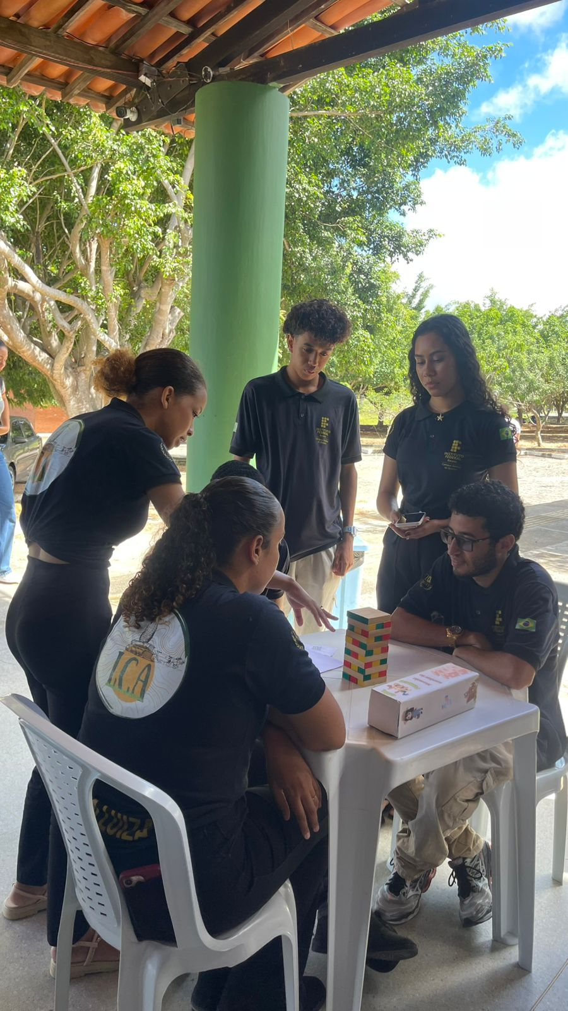

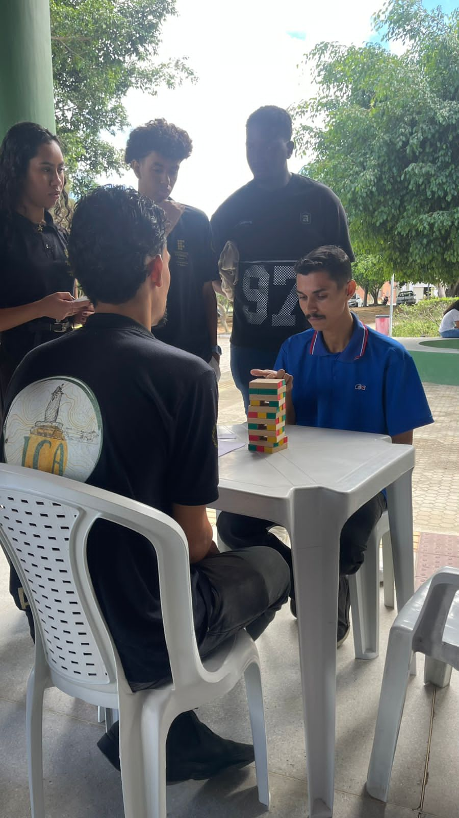
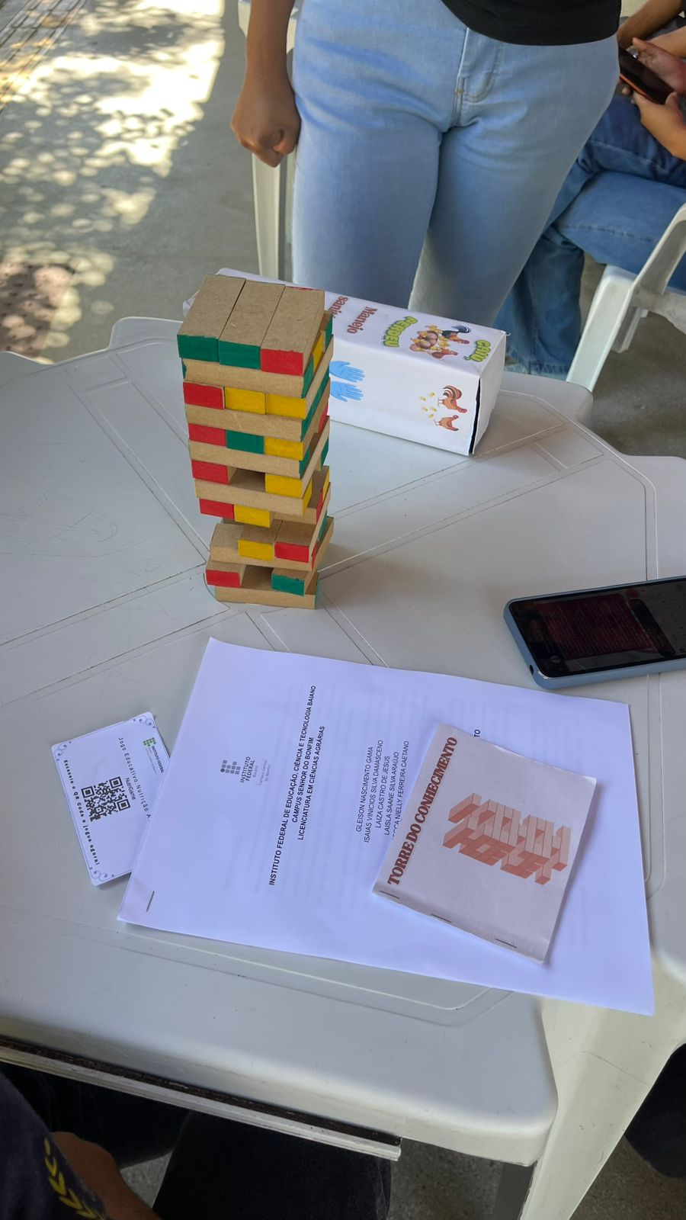

REFERÊNCIAS

BRASIL. Ministério da Agricultura e Pecuária. Programa Nacional de Sanidade Avícola (PNSA). Brasília: MAPA, 1994. Atualizado em 2025. Disponível em: https://www.gov.br/agricultura/pt-br/assuntos/pnsa (gov.br in Bing). Acesso em: 27 mar. 2026.
ASSOCIAÇÃO BRASILEIRA DE PROTEÍNA ANIMAL (ABPA). Procedimentos de biosseguridade para o setor de aves. São Paulo: ABPA, 2025. Disponível em: <https://abpa-br.org>. Acesso em: 27 mar. 2026.

